in Farbe auch unter www.grundschule-sued-west.de Dezember 2005

„Finnisches Denken“ an der Süd-West-Schule

Lieber Herr Rother-Dey,
hoffentlich sind Sie gut und mit neuen Impulsen wieder nach Hause gekommen.
Ich möchte Ihnen mitteilen, das mich Ihre Ausführungen letzte Woche in der Point-Schule in Vantaa sehr beeindruckt haben. Ihr Schulprogramm habe ich mit Interesse gelesen und ich möchte Ihnen und Ihrer Schule ein großes Kompliment aussprechen. Sie sind in der deutschen Schullandschaft bestimmt eine große Ausnahme und können wahrscheinlich in Finnland eher vergleichend Anregungen bekommen, denn das was man in Deutschland inzwischen mit "finnischem Denken" meint (www.laenger-gemeinsam-lernen.de) , das haben Sie an Ihrer Schule bereits realisiert. Sie müssten von verantwortungsbewussten Entscheidungsträgern zur Modellschule in ganz Deutschland erklärt werden.
Ich wünsche Ihnen und Ihren Kolleginnen und Kollegen alles erdenklich Gute.
Ihr
Rainer Domisch
Opetusneuvos/Counsellor of Education
Opetushallitus/Zentralamt für Unterrichtswesen
Hakaniemenkatu 2, PL 380
FIN-00531 Helsinki
E-mail: rainer.domisch@oph.fi

In den Herbstferien 2005 reiste eine Eschborner Delegation, bestehend aus Lehrkräften der Süd-West-Schule und Vertretern der Stadt nach Helsinki, um das finnische Bildungssystem kennen zu lernen. Finnland nimmt in der Pisa-Studie eine Spitzenposition ein.
Unter anderem konnten wir in unterschiedlichen Schulen hospitieren und mit Rainer Domisch, dem deutsch-stämmigen Koordinator für Bildung im Zentralamt für das Unterrichtswesen sprechen.
Dort hatten wir auch die Gelegenheit, unsere Schule vorzustellen.
Einige Tage nach unserer Rückkehr erreichte uns folgende Email:.
Das hören wir doch gerne!!!
Weihnachtsmarktnachlese:
Eine gute Schule lebt auch von ihrer Elternschaft.
Das bewies sich wieder eindrucksvoll beim diesjährigen Weihnachtsmarkt in Eschborn. Das Wetter war zwar wenig herzerwärmend – das Engagement der Eltern aber allemal.
Alles klappte hervorragend. Der technische Direktor Norbert Ries strotzte nur so vor Einsatzfreude und Improvisationstalent. Frau Winkelmann als unermüdliche Organisatorin managte die Abläufe souverän und das Hausmeisterduo Deusch/Fritsche stopfte alle nur erdenklichen Lücken. Aber auch alle Eltern, die beim Aufbau oder während des Marktes Dienst taten, waren mit ganzem Herzen und großem Engagement dabei.
Es war einfach schön, das mit anzusehen!
Wir sind eben eine große Schulfamilie. Und das ist gut so.
Geld gabs natürlich auch. Der Erlös dieser Veranstaltung lag bei annähernd 900 €.

Ausflug zur Apfelweinkelterei der Klassen 1c und 1a
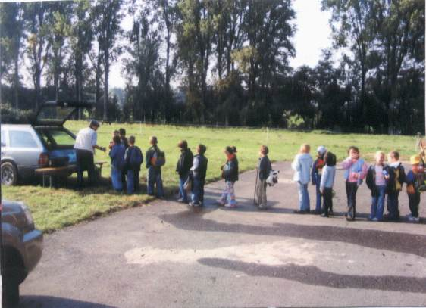

Bei wunderschönem Herbstwetter unternahmen wir, die Klassen 1a und 1c, einen Ausflug zur Apfelweinkelterei Herbert nach Niederhöchstadt.
Nachdem wir tags zuvor im Arboretum die Apfelbäume auf der Streuobstwiese erkundet und in der Klasse die Teile eines Apfels genauer erforscht hatten, waren wir gespannt, wie aus den Äpfeln nun Saft wird. Das bekamen wir dann sehr eindrucksvoll vorgeführt.
Vom Förderband über die Waschanlage und den Zerkleinerer bis zur Presse konnten wir alles genau beobachten und am Ende sogar den Trester befühlen. Das Beste war, dass wir den frisch gepressten Apfelsaft auch gleich probieren konnten. Lecker!
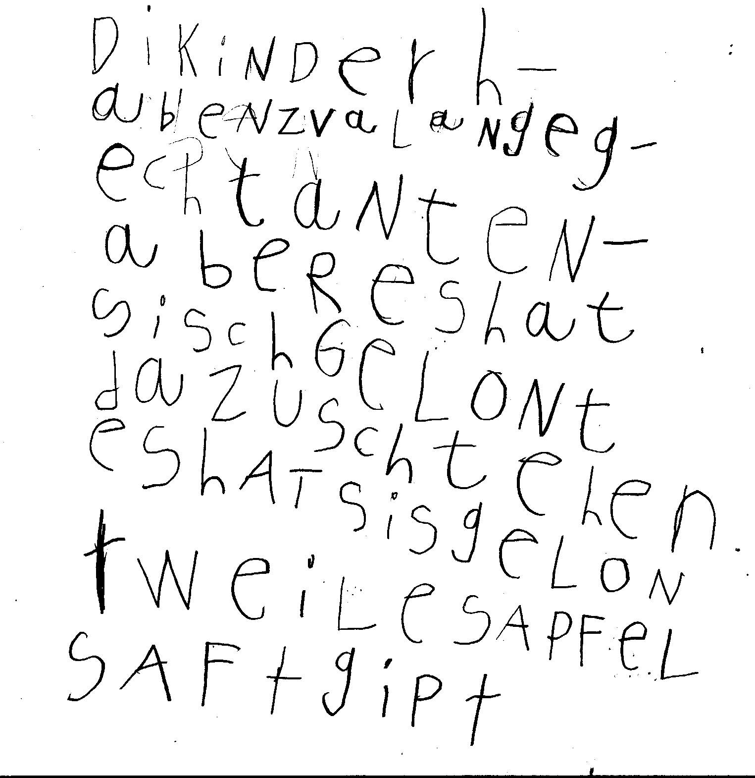

Die Übersetzung des nebenstehenden Textes:
Die Kinder haben zwar angestanden aber es hat sich gelohnt da zu stehen.
Es hat sich gelohnt weil es Apfelsaft gibt.

Ein schönes Beispiel, wie Kinder über die schon frühe Gestaltung eigener Geschichten an das Lesen und die deutsche Sprache im ersten Schuljahr heran geführt werden.

Der Text stammt von

Geschichten und Gerüchte aus der Süd-West-Schule:
Ein Kind aus der Vorklasse geht gemessenen Schrittes an der Hand von Andrea Beutner die Treppe der Schule hinunter. Dahinter ungeduldig eine Horde von Kindern, die schnell in die Pause möchten.
Auf die Frage eines älteren Kindes, ob es denn nicht schneller gehen könnte, antwortet das Vorklassenkind: “Ich kann leider nicht schneller, ich habe eine ältere Dame an der Hand.

Nachdem sich heraus gestellt hat, dass unser neuer Hausmeister Herr Deusch den herbstlichen Blätteranfall ohne Maschinenhilfe beseitigen konnte, ist die Anzahl der KollegInnenbesuche bei diversen Hals-Nasen-Ohrenärzten wegen Tinnitusbeschwerden rapide gesunken. Selbst die Pausen im Lehrerzimmer verlaufen harmonischer.

Diana ist eigentlich die Göttin der Jagd. In der Süd-West-Schule verbindet sich allerdings mit diesem Namen der kleine und zierliche Geist, der seit ein paar Wochen Marion Steinhäuser im Büro und einigen Kolleginnen im Unterricht zur Seite steht. Vielen Dank.

Seit die Süd-West-Schule die Segnungen der Schulmilch genießt, ist der Absatz der Milchkärtchen enorm gestiegen. Da die Milchpreise europaweit daraufhin mächtig angestiegen sind, wurde vorgeschlagen, die Initiatorin Frau Wenzel zur EG-Agrarkommisarin zu ernennen.

Das Schwimmen gehört zum Standardrepertoire unseres Unterrichtes. Es ist vor allen Dingen bei den Kindern sehr beliebt, bei den Kolleginnen (außer bei Frau Beetz) weniger, weil es sehr zeitaufwändig und nass ist, was besonders bei kühler Witterung hin und wieder zu Schnupfenanfällen führt.
Seepferdchen | Bronze | Silber
Trainieren für Seepferdchen und werden es in diesem Halbjahr noch schaffen:  Timo Gremme  Yasemin Karakus  Mohammed Yosbashi  Daniel Rothärmel  Klasse 3c | Carele Nzali  Andreas Efa  Tobias Berk  Armin Höppler  Nicole Klosek  Trainieren erfolgreich für Bronze und werden es in diesem Halbjahr noch schaffen:  Vanessa Gneist  Na Yoon-Bin  Samire Klingenberg  Sascha Wittwer | Lukas Köhr  Fabian Lacalli  Fabian Fries  Katharina Schmahl  Trainieren erfolgreich für  Silber und werden es noch schaffen:  Marc von Morstein  Tina Cacic  Lukas Wewerink

Wir von SWA möchten gerne die Kinder zu Wort kommen lassen:

Interview mit Tobias Berk und Lukas Wewerink:
Tobias: „Ich bin gut im Schwimmen!“
SWA: „ Was kannst Du besonders gut?“
Tobias: „Die Bombe vom Dreier!“
SWA: „Lukas, erzähl Du doch mal von Deinen Schwimmerfahrungen.“
Lukas: „Also, der Weg ins Schwimmbad ist o.k. Manchmal treffen wir Harry Hallenberger auf dem Fahrrad. Der will dann immer vorbei und wir lassen ihn nicht. Wir ziehen uns dann um, duschen uns und gehen ins Babybecken. Dann schwimmen wir.“
Tobias: „Am liebsten tauche und springe ich. Nach dem Schwimmen gibt es erst mal Frühstück.“
SWA: Was war euer tollstes Schwimmerlebnis?“
Beide Interwiewpartner gleichzeitig: „Als Frau Diefenhardt einen Kopfsprung vom Dreimeterbrett gemacht hat!“
SWA: „Wir danken Euch für dieses Gespräch.
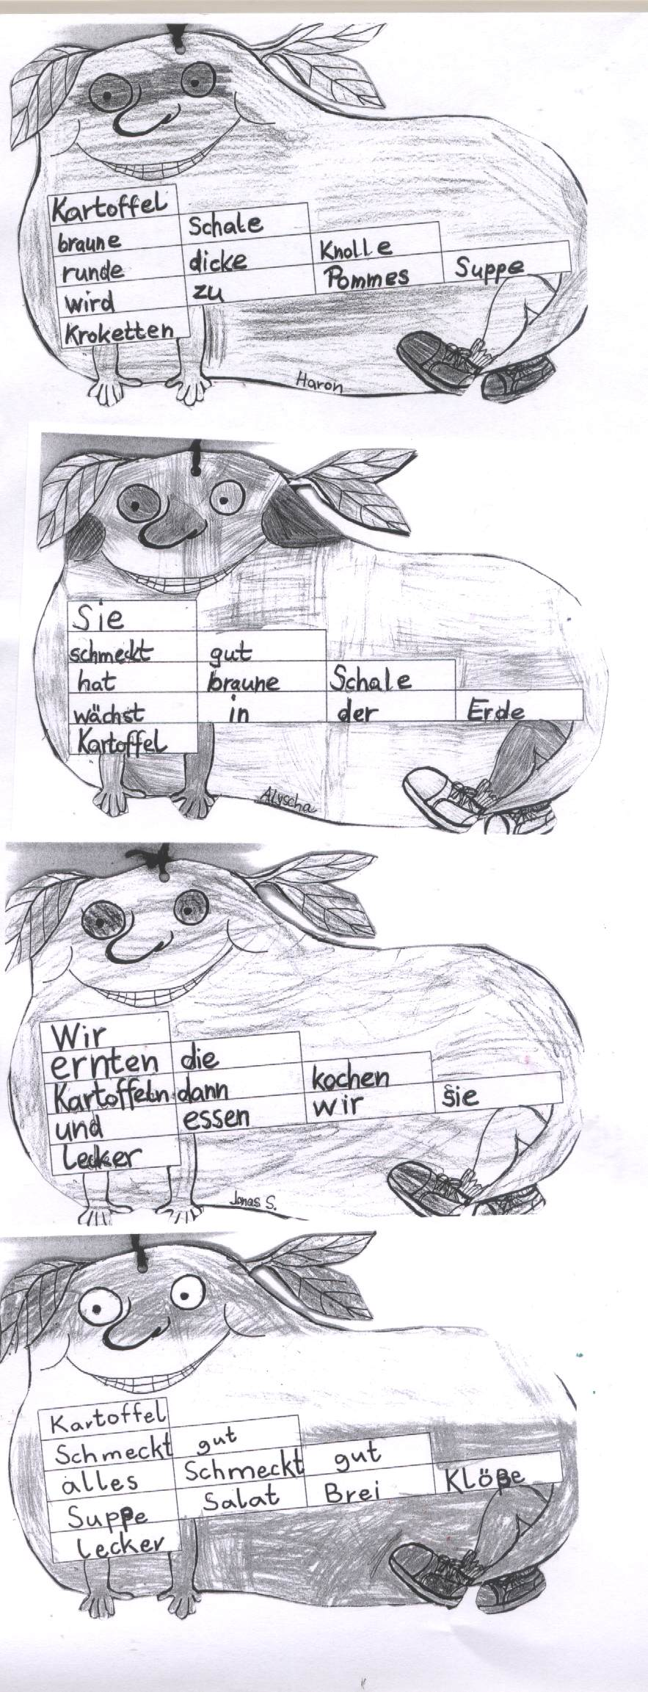

Aus dem Unterrichtsgeschehen:

Vor den Herbstferien haben alle 2. Klassen am Thema „Kartoffel“ gearbeitet. An verschiedenen Lernstationen haben die Kinder etwas über die Kartoffel gelernt: Sie haben z.B. Stärke aus Kartoffeln gewonnen und untersucht, welche Lebensmittel aus Kartoffeln hergestellt werden. In der letzten Woche vor den Ferien haben die Kinder einen Bauern in Niederhöchstadt besucht und ihm bei der Kartoffelernte geholfen. Den Abschluss bildete ein Kartoffelfest in der Schule, bei dem es Kartoffelsalat, Kartoffelsuppe und Folienkartoffeln mit Quark zu essen gab. Im Rahmen des Projekts schrieben die Kinder im Deutschunterricht Kartoffelelfchen.

Außerschulische Kontakte:
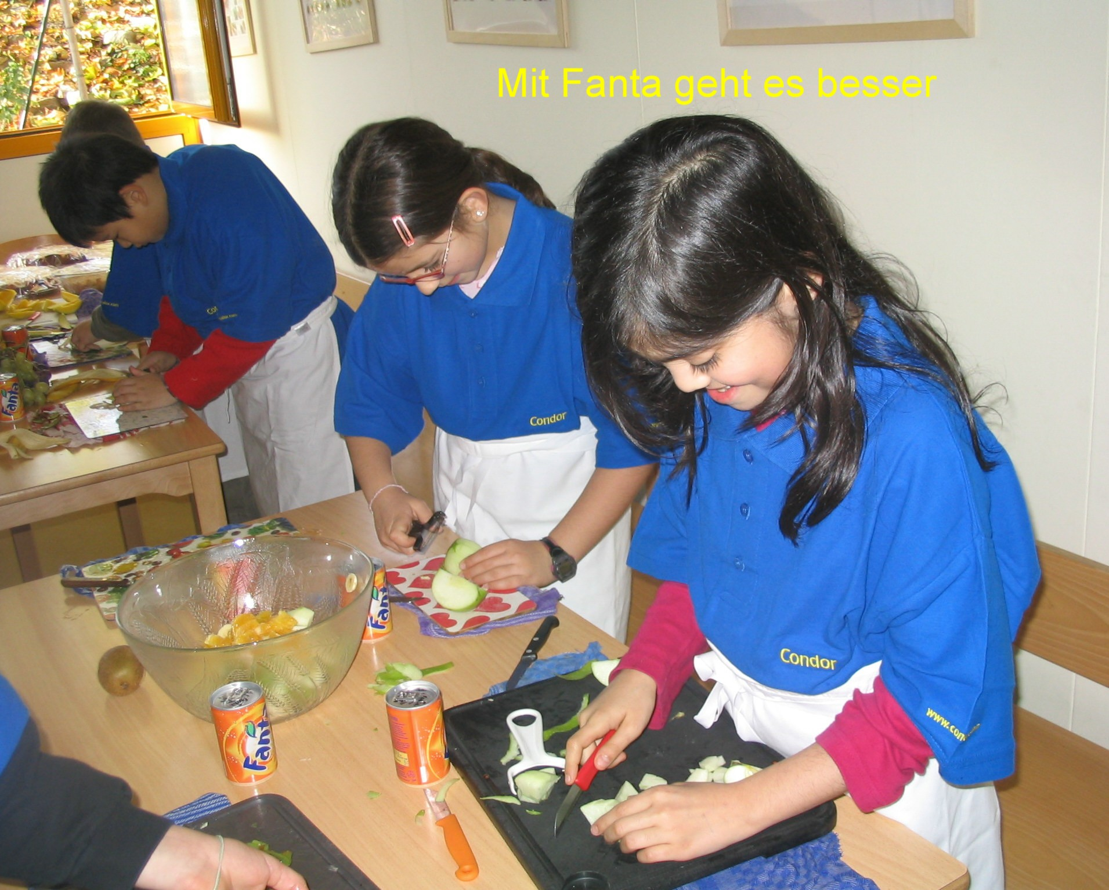

Die Klasse 4a hatte Besuch von einem waschechten Koch aus der Cateringküche der Fluggesellschaft Condor.
Der hatte tatsächlich alles mitgebracht, was an Zutaten und Materialien zum Kochen nötig war.
Ganz heftig wurde, nachdem die Kinder sich mit Schürzen und Küchenwerkzeugen bewaffnet hatten, geschnippelt, gerührt und probiert.
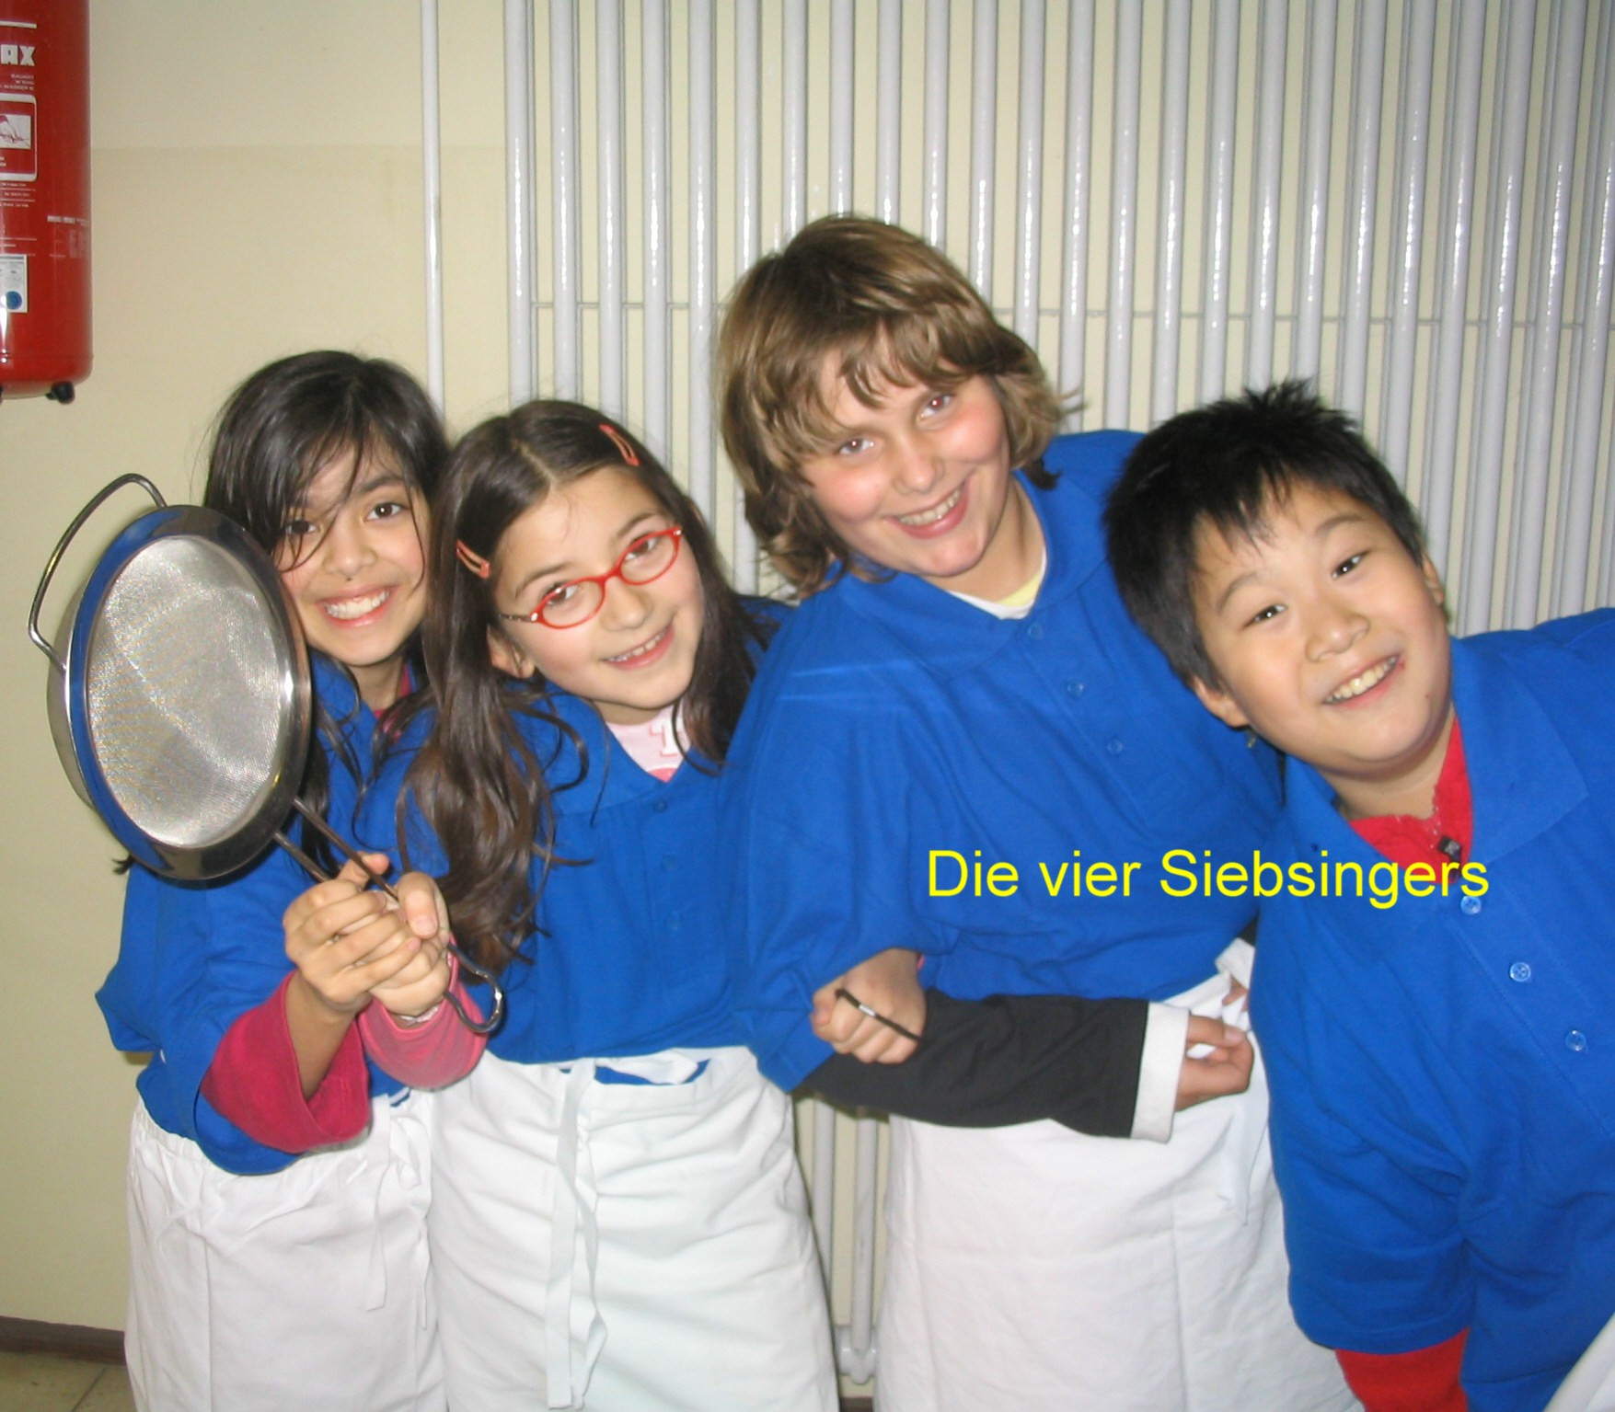
Unter der kundigen Anleitung des Koches Stefan entstand ein Dreigangmenu, das einer Sterneküche zur Ehre gereicht hätte. Die Kinder und der Koch hatten einen großen Spaß miteinander, der Vormittag war eine Bereicherung für alle.
Die Reste wurden dankbar von dem Betreuungsteam an die Betreuungskinder verteilt.
Unser Koch Stefan hatte sogar noch eine ganze Reihe von kleinen Geschenken dabei.
Es war einfach toll!

Wer sichs vorstellen kann:
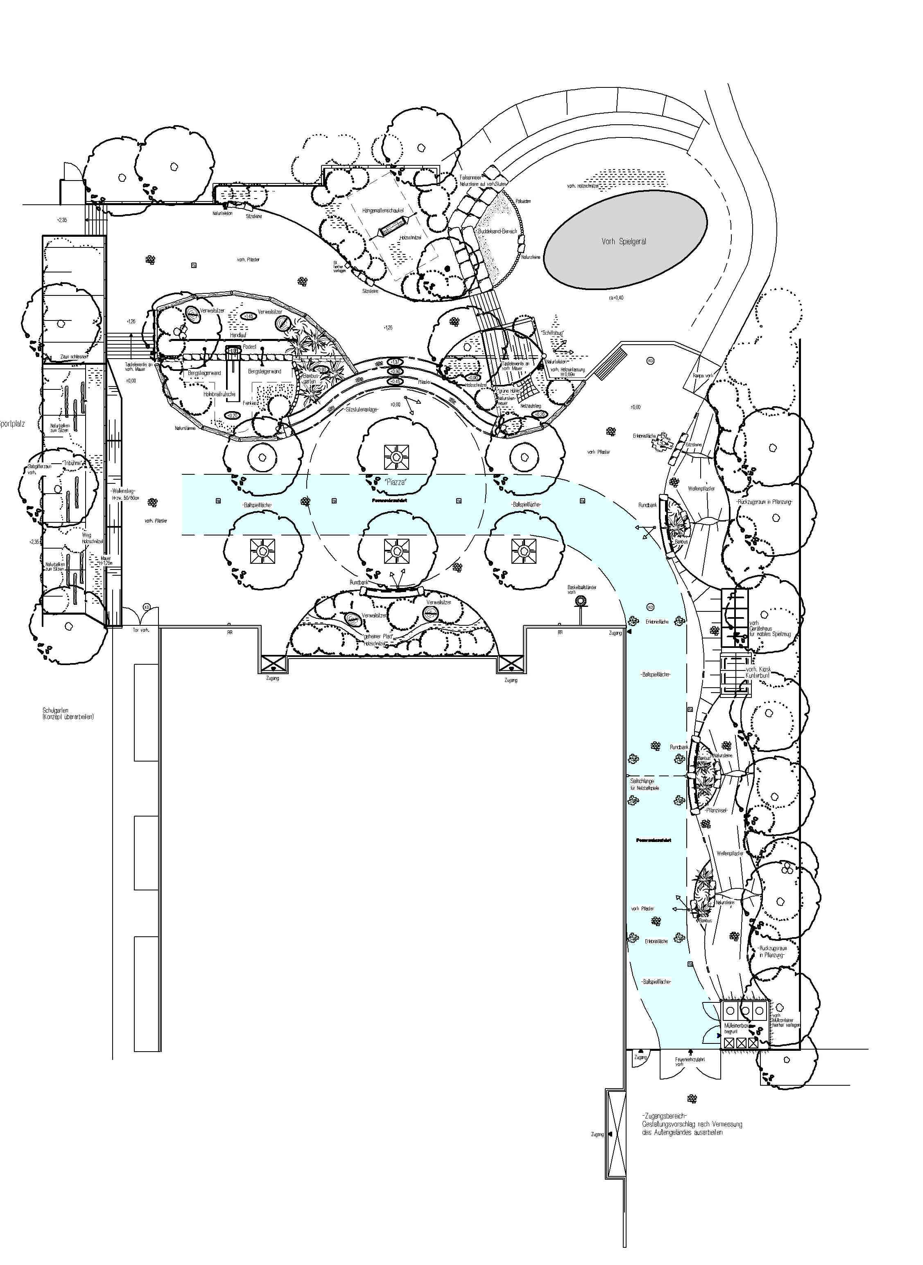

Das ist der neue Schulhof der Grundschule Süd-West in Eschborn.

Viel Arbeit wird noch notwendig sein, um aus diesem unscheinbaren Plan eine reale Spielkulisse für unsere Kinder zu machen.
Im März 2006 geht es los.
Wir hoffen auf Ihre Unterstützung und brauchen auch noch eine Menge Geld, um das Vorhaben verwirklichen zu können. Unser Chef ist gottseidank ein begabter Sammler.
Schulgebäude
Wenn es erst mal fertig ist, haben die Kinder einen tollen Schulhof mit Klettermöglickeiten, Spielgeräten, Platz zum Toben und Fußball spielen – einen Schulhof zum Wohlfühlen.

